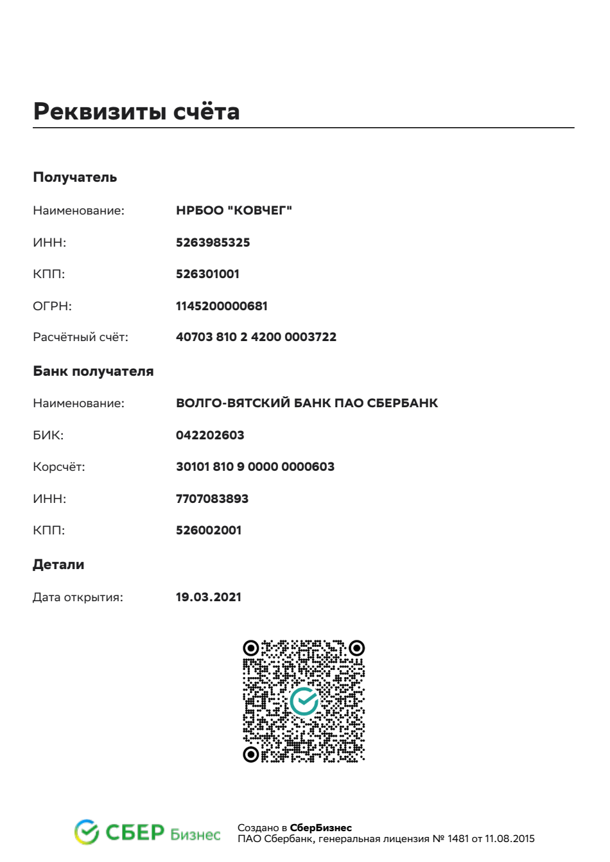
Уважаемые жертвователи!
При перечислении денежных средств в НРБОО «Ковчег», в назначении платежа указывать «Пожертвование»

